**框架设计1.1**

**其他说明**

重点的内容采用黄色背景表示。

注释的内容采用绿色字体表示。

待定的内容采用灰色字体表示。

**主要操作**

第一次进入游戏进入教学关卡，介绍简单的玩法，玩家并没有玩过但是较容易上手

每种关卡持续大概一分钟后随机切换至后一关卡

音乐通过现有的片段随机生成？（或许其他解决方式？）

给玩家的感受应当和节奏天国中的remix相似

新游戏持续大概五分钟后进入fever模式，难度增加

难点主要在于视觉干扰（节奏加快/重复出现关卡中的重要物件/镜头拉动影响视线/etc.）

主界面具有中国传统元素，简约，物件跟随背景音乐摇动

场景中的一些物品，出现条件为历史最高分数>=x

>开始游戏/排行榜/设置

界面切换希望能做得具有特色，比如p5风格

设置界面可以调节音乐音效的音量大小，校准

游戏中的分数获得与死亡判定

>初始生命为3

>完美打击节奏分数+2生命+1

>正常打击节奏分数+1生命+1

>节奏区间内未打击节奏生命-1

>节奏区间外打击节奏无影响

>生命归零死亡，重新开始或分享继续游戏，每天分享上限5次

主界面

开始游戏

游戏设置

好友排行

校准

BGM/SE音量调整

分享好友排名

生命归零

暂停游戏

分享或重新开始

继续或返回主页

**主要系统**

midi接口问题//前提

⭐节奏系统//核心

>保持节奏稳定

>玩家交互判定/偏离修正

>分数计算与死亡判定

>谱面编辑器

>画面中小物件的节奏动画

参考：<https://www.gcores.com/articles/105826>

关卡系统//如果不好实现还是做成关卡型吧

>关卡结束时切换关卡

>通过一定关卡后开启fever模式

>最后会有通关动画

>每套关卡需要准备两套谱面

校准系统/依附于节奏系统

朋友圈排名系统

UI系统

>主界面部分物件根据历史最高分数显示

**界面UI**

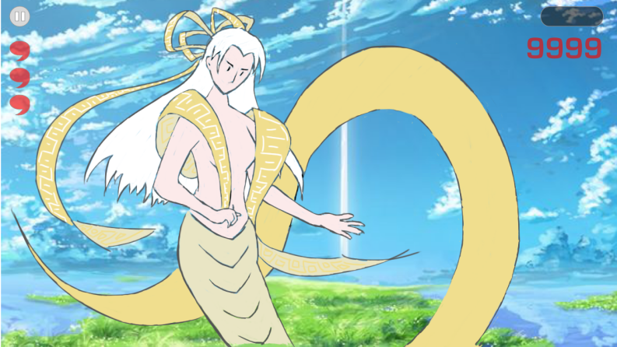

*关卡UI ver1.0*